Задания по обществознанию для 7-х классов на период дистанционного обучения
с 19.04.-30.04.2020
Тема | Задание | форма контроля
Экономика семьи. | Учебник: Обществознание под ред. Л.Н. Боголюбова.  & 14 | Устно: Вопросы – 1,2,3,4 стр. 118  Письменное задание №1
Воздействие человека на природу. Охранять природу значит охранять жизнь. | Учебник: Обществознание под ред. Л.Н. Боголюбова.  & 15-16 | Устно: Вопросы – 1,2,3,4 ,5 стр. 131  Вопросы – 2,4,5  Письменное задание №2

Рекомендуем просмотреть видеоуроки по данной теме на ресурсе и выполнить предложенные тренировочные задания по темам «Экономика в повседневной жизни»https://resh.edu.ru/subject/lesson/2927/main/
https://resh.edu.ru/subject/lesson/2937/main/
Письменная проверочнаяработа №1
Задание 1.
В ст. 34 Конституции РФ записано: «Каждый имеет право на свободное использование своих способностей и имущества для предпринимательской и иной не запрещенной законом экономической деятельности».
1. Объясните, как Вы понимаете смысл фразы: «Свобода предпринимательской деятельности».
2. Взрослые могут многое рассказать о своей предпринимательской деятельности, но в школьные годы главная деятельность — это учёба. Проанализируйте своё свободное от учёбы время. Составьте рассказ о своих способностях к экономической деятельности, используя следующий план:
1) Какие у Вас есть способности к экономической деятельности? Какое имущество Вам потребуется для реализации своих способностей?
2) В каких видах экономической деятельности Вы могли бы участвовать или участвовали?
В чём Вы видите пользу такого участия для себя и своих сверстников?
Задание 2.
Установите соответствие между примерами и видами экономического продукта: к каждому элементу, данному в первом столбце, подберите соответствующий элемент из второго столбца.

ПРИМЕРЫ |  | ВИДЫ ЭКОНОМИЧЕСКОГО ПРОДУКТА
А) стрижка волос в салоне красоты  Б) стиральная машинка  В) организация туристической поездки  Г) гоночный автомобиль  Д) пара обуви |  | 1) товар  2) услуга
Задание 3.
Привлекая обществоведческие знания, составьте краткое (из 5–7 предложений) сообщение семейном бюджете, используя все приведённые ниже понятия.
Семейный бюджет; семейные доходы; расходы семьи; произвольные и обязательные расходы; рациональный.
Задание 4.
Генри Форду принадлежит следующее высказывание: «Бизнес, в основе которого лежит безудержное желание обогатиться, как зáмок, выстроенный на песке».

1. Как Вы понимаете смысл слова «бизнес»?
2. Дайте своё объяснение смысла высказывания.
3. Как Вы думаете, почему производителям товаров и услуг важно учитывать запросы потребителей?

Письменная проверочнаяработа №2
Задание 1
В ст. 42 Конституции РФ записано: «Каждый имеет право на благоприятную окружающую среду».
1. Как Вы понимаете смысл выражения «благоприятная окружающая среда»?
2. Проанализируйте свои знания и свой опыт в сфере экологии и природоохранной деятельности. Составьте рассказ, используя следующий план.
1) Какие неблагоприятные для окружающей среды факторы есть в Вашем населённом пункте? Можно ли оценить экологическую ситуацию в Вашем населённом пункте как благоприятную (поясните свой ответ)?
2) В каких видах общественно полезного труда, направленного на охрану окружающей среды, Вы участвовали или могли бы участвовать? В чём Вы видите пользу такого участия для себя и своих сверстников?
Задание 2
Выберите правильные высказывания.
1) Экология как наука возникла во времена Античности.
2) К естественному загрязнению окружающей среды относится сжигание топлива человеком.
3) Почва растительный и животный мир — это исчерпаемые природные ресурсы.
4) Бытовые и промышленные отходы отрицательно воздействуют на состояние биосферы.
Задание 3.
Привлекая обществоведческие знания, составьте краткое (из 5–7 предложений) сообщение об охране природы в РФ, используя все приведённые ниже понятия.
Охрана природы; государство; закон; благоприятная окружающая среда; возмещение вреда; общественные организации.
Задание 4.Социологические службы страны Z провели опрос. В ходе опроса респондентов спрашивали: «Насколько интересно Вам было бы получать информацию о состоянии окружающей среды?».
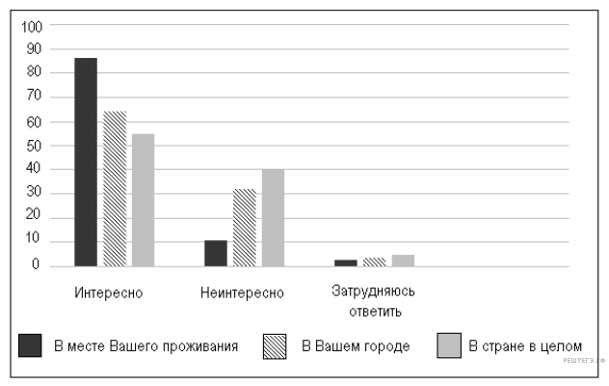
1. Как ответила наибольшая доля опрошенных во всех трех вариантах? Предположите почему.
2. Одним людям интересно получать информацию о состоянии окружающей среды страны в целом; другим о городе своего проживания. Какая категория людей преобладает? Каким образом можно узнать о состоянии окружающей среды в своем городе или регионе?
3. Какой ответ на вопрос Вы дали бы, если бы участвовали в опросе? Почему

